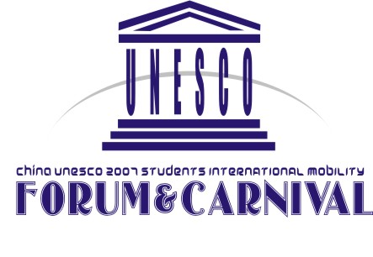 | 2007学生国际交流（北京）论坛

- 论坛主题：
多元文化——让我们走得更远

- 论坛内容
论坛将邀请国内外国际学生交流的有关国际组织、政府主管部门负责人、从事国际学生短期交流项目的国内相关机构人员就国际学生交流的有关问题进行深入探讨。初步拟订主要议题如下：
  - 目前国际间学生交流的发展现状及趋势
  - 中国国际学生交流的现状及发展趋势
  - 优秀国际学生交流项目案例探讨
  - 学生海外实习机会的现状及发展趋势
  - 针对短期学生国际交流项目的语言文化熏陶
  - 青年学生国际交流对构建和谐社会的影响

- 同期活动
  - “万里路、万卷书”嘉年华
  - 学生国际交流项目合作洽谈会
  - 学生国际交流项目说明会

- 参加论坛代表
  - 与国际学生交流相关的国际组织代表
  - 国内外从事国际学生交流的机构和组织代表
  - 为国际学生交流提供咨询及服务的中介服务机构代表
  - 学校代表以及校外教育基地代表
  - 国内世界文化遗产代表
  - 为国际学生交流提供设施或其他服务的机构代表
  - 驻华使领馆代表 （签证处，文化处，教育处，新闻处）

- 论坛组织
主办单位：中国联合国教科文组织协会全国联合会
承办单位：北京市联合国教科文组织协会
支持单位：联合国教科文组织北京办事处
亚太地区联合国教科文组织协会联合会

- 论坛举办时间、地点
论坛地点：北京新世纪饭店（暂定）
论坛时间：2007年11月30日——12月1日
论坛规模：200人

- 论坛费用
学校代表会务费：980元/人
机构代表会务费：2200元/人

- 联系方式
2007学生国际交流（北京）论坛会务组
电 话：010-51268840 51268841
传 真：010-51418040

